***Лабораторная работа № 4.***

***Реализация разветвления: условный оператор, оператор выбора, условная операция***

*Цель: изучить принципы изменения пути выполнения программы и освоить способы реализации ветвления на С++***Задание 1**

*Составить программу нахождения суммы двух наибольших из трех различных чисел.*

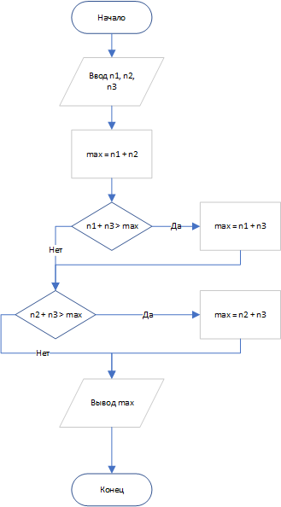

#include <iostream>

**using** **namespace** std**;**

void main**()**

**{**

setlocale**(**0**,** "rus"**);**

int n1**,** n2**,** n3**,** max**;**

cout **<<** "Первое число: "**;**

cin **>>** n1**;**

cout **<<** "Второе число: "**;**

cin **>>** n2**;**

cout **<<** "Третье число: "**;**

cin **>>** n3**;**

max **=** n1 **+** n2**;**

**if(**n1 **+** n3 **>** max**)**

max **=** n1 **+** n3**;**

**if(**n2 **+** n3 **>** max**)**

max **=** n2 **+** n3**;**

cout **<<** "\nМаксимальная сумма: " **<<** max **<<** endl**;**

**}**

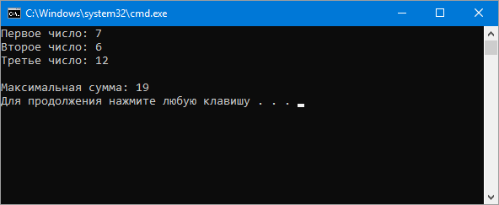

**Задание 2**

